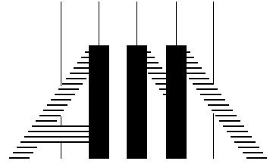
AKADEMIA MUZYCZNA

IM. FELIKSA NOWOWIEJSKIEGO W BYDGOSZCZY

Wydział Dyrygentury, Jazzu i Edukacji Muzycznej

Podyplomowe Studia Chórmistrzostwa i Emisji Głosu

zapraszają na
KONCERTY DYPLOMOWE
XVI EDYCJI PODYPLOMOWYCH STUDIÓW CHÓRMISTRZOSTWA I EMISJI GŁOSU

Środa 6 lipca 2016 r., godz. 13⁰⁰

I Koncert Dyplomowy – specjalność Emisja głosu

Czwartek 7 lipca 2016 r., godz. 18⁰⁰

II Koncert Dyplomowy – specjalność Dyrygentura chóralna

Piątek 8 lipca 2016 r., godz. 12⁰⁰

III Koncert Dyplomowy – specjalność Dyrygentura chóralna

Sala Koncertowa im. prof. Romana Sucheckiego
Akademii Muzycznej imienia Feliksa Nowowiejskiego
w Bydgoszczy, ul. Staszica 3

WSTĘP WOLNY

